Ausbildungsunterlage für die durchgängige Automatisierungslösung
Totally Integrated Automation (T I A)

MODUL D16
PROFIBUS DP mit
Master CPU 314C-2DP / Slave ET 200S

Diese Unterlage wurde von der Siemens AG, für das Projekt Siemens Automation Cooperates with Education (SCE) zu Ausbildungszwecken erstellt.
Die Siemens AG übernimmt bezüglich des Inhalts keine Gewähr.

Weitergabe sowie Vervielfältigung dieser Unterlage, Verwertung und Mitteilung ihres Inhalts ist innerhalb öffentlicher Aus- und Weiterbildungsstätten gestattet. Ausnahmen bedürfen der schriftlichen Genehmigung durch die Siemens AG (Herr Michael Knust michael.knust@siemens.com).
Zuwiderhandlungen verpflichten zu Schadensersatz. Alle Rechte auch der Übersetzung sind vorbehalten, insbesondere für den Fall der Patentierung oder GM-Eintragung.

Wir danken der Fa. Michael Dziallas Engineering und den Lehrkräften von beruflichen Schulen sowie weiteren Personen für die Unterstützung bei der Erstellung der Unterlage

SEITE:

1. Vorwort 4

2. Hinweise zum Einsatz der CPU 314C-2DP 6

3. Hinweise zum Einsatz der ET 200S mit IM 151-1 HF 7

4. Inbetriebnahme des Profibus (Master CPU 314C-2DP / Slave ET200S) 8

Die folgenden Symbole führen durch dieses Modul:


Information


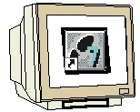
Programmierung


Beispielaufgabe


Hinweise

1. Vorwort

Das Modul D16 ist inhaltlich der Lehreinheit ‚Industrielle Feldbussysteme’ zugeordnet.

Grundlagen der
STEP 7- Programmierung
2 - 3 Tage Module A
Industrielle
Feldbussysteme
2- 3 Tage Module D
Weiterführende Funktionen der
STEP 7- Programmierung
2- 3 Tage Module B
Prozess-
visualisierung
2- 3 Tage Module F
Programmier-sprachen
2- 3 Tage Module C
IT- Kommunikation
mit SIMATIC S7
2- 3 Tage Module E
Anlagensimulation
mit SIMIT SCE
1-2 Tage Module G
Frequenzumrichter
an SIMATIC S7
2-3 Tage Module H

Lernziel:

Der Leser soll in diesem Modul lernen wie der PROFIBUS DP mit der CPU 314C-2DP als Master und der ET 200S als Slave in Betrieb genommen wird. Das Modul zeigt die prinzipielle Vorgehensweise anhand eines kurzen Beispiels.

Voraussetzungen:

Für die erfolgreiche Bearbeitung dieses Moduls wird folgendes Wissen vorausgesetzt:

• Kenntnisse in der Handhabung von Windows
• Grundlagen der SPS- Programmierung mit STEP 7 (z.B. Modul A3 - ‚Startup’
SPS- Programmierung mit STEP 7)
• Grundlagen zum PROFIBUS DP (z.B. Anhang IV – Grundlagen zu
Feldbussystemen mit SIMATIC S7-300)

Benötigte Hardware und Software

1 PC, Betriebssystem Windows XP Professional mit SP2 oder SP3 / Vista 32 Bit Ultimate und Business / Server 2003 SP2 mit 600MHz ( nur XP) / 1 GHz und 512MB ( nur XP) / 1 GB RAM, freier Plattenspeicher ca. 650 - 900 MB, MS-Internet-Explorer 6.0 und Netzwerkkarte
2 Software STEP7 V 5.4
3 MPI- Schnittstelle für den PC (z.B. PC Adapter USB)
4 SPS SIMATIC S7-300 mit der CPU 314C-2DP
Beispielkonfiguration:
- Netzteil: PS 307 2A
- CPU: CPU 314C-2DP
5 Dezentrale Peripherie ET 200S für PROFIBUS mit 2 digitalen Ein- und 4 digitalen Ausgängen
Beispielkonfiguration:
- Interfacemodul IM151-1 HF
- Powermodul: PM-E DC 24V…48V/AC24V…230V
- Elektronikmodul: 2DI Standard DC 24V
- Elektronikmodul: 4DO Standard DC 24V/0,5A
6 PROFIBUS- Leitung mit 2 PROFIBUS- Steckern

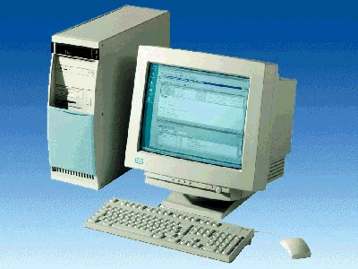
1 PC
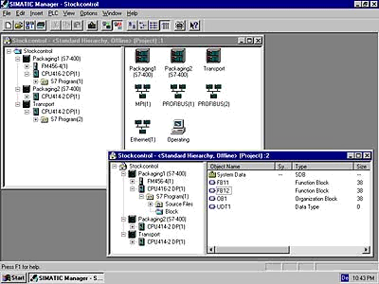
2 STEP 7

3 PC Adapter USB

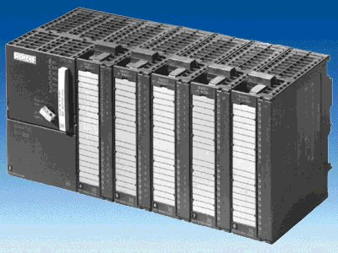
4 SIMATIC S7-300 mit CPU 314C-2DP

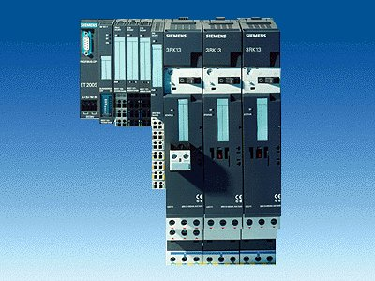
5 ET200S mit
IM 151-1 HF

6 PROFIBUS- Leitung

2. Hinweise zum Einsatz der CPU 314C-2DP
Die CPU 314C-2DP ist eine CPU die mit einer integrierten PROFIBUS DP- Schnittstelle sowie integrierten Ein-/Ausgängen ausgeliefert wird.

Für die CPU 314C-2DP stehen folgende PROFIBUS- Protokollprofile zur Verfügung:

- DP- Schnittstelle als Master gemäß EN 50170.
- DP- Schnittstelle als Slave gemäß EN 50170.

PROFIBUS-DP (Dezentrale Peripherie) ist das Protokollprofil für den Anschluss von dezentraler Peripherie/Feldgeräten mit sehr schnellen Reaktionszeiten.

Eine weitere Besonderheit ist, dass bei dieser CPU die Adressen der Ein- und Ausgangsbaugruppen parametriert werden können.

Die Leistungsfähigkeit ist mit den folgenden Daten für Ausbildungszwecke besonders gut geeignet:

- 48KByte Arbeitsspeicher, Ladespeicher MicroMemoryCard (MMC) steckbar 64KByte – 4 MByte
- 8192 Byte DE/DA davon 992 Byte zentral
- 512 Byte AE/AA davon 248 Byte zentral
- 0,1 ms / 1K Befehle
- 256 Zähler
- 256 Zeiten
- 256 Merkerbyte
- 24DI davon 16 für integrierte Funktionen nutzbar, alle auch als Alarmeingänge nutzbar
- 16 DO integriert davon 4 schnelle Ausgänge
- 4AI Strom-/Spannung, 1AI Widerstand integriert
- 2 AO Strom-/Spannung integriert
- 4 Impulsausgänge (2,5kHz)
- 4-kanalig Zählen und Messen mit Inkrementalgebern 24V (60kHz)
- integrierte Positionierfunktion
Hinweis: Hier wird die CPU 314C-2DP am PROFIBUS als Master eingesetzt.

3. Hinweise zum Einsatz der ET 200S mit IM 151-1 HF
Die SIMATIC ET 200S ist ein feinmodular aufgebautes, dezentrales Peripheriegerät. Es kann mit unterschiedlichen Interfacemodulen betrieben werden:
IM 151-1 BASIC, IM 151-1 STANDARD und IM 151-1 FO STANDARD zum Anschluss von max. 63 Peripheriemodulen (alle Typen, außer PROFIsafe) an den PROFIBUS DP; alternativ Busanschluss mit RS 485 Sub-D-Stecker oder über integrierten Lichtleiteranschluss
IM 151-1 HIGH-FEATURE zum Anschluss von max. 63 Peripheriemodulen (alle Typen, auch taktsynchroner Betrieb für PROFIsafe) an den PROFIBUS-DP; Busanschluss mit RS485 Sub-D-Stecker
IM 151-3 PN zum Anschluss von max. 63 Peripheriemodulen (alle Typen, auch taktsynchroner Betrieb für PROFIsafe) an PROFINET IO-Controller; Busanschluss über RJ45 Stecker
IM 151-7/F-CPU, IM 151-7/CPU bzw. IM 151-7/CPU FO zum Anschluss von max. 63 Peripheriemodulen (alle Typen, PROFIsafe nur mit IM151-7/F-CPU) an den PROFIBUS DP; alternativ Busanschluss mit RS 485 Sub-D-Stecker oder über integrierten Lichtleiteranschluss. Mit integrierter CPU 314 der SIMATIC S7-300 zur Vorverarbeitung der Prozessdaten.
Die folgenden Peripheriemodule können hier eingesetzt werden:
Powermodule zur individuellen Gruppierung von Last- und Geberversorgungsspannungen und deren Überwachung
Digitale Elektronikmodule zum Anschluss digitaler Sensoren und Aktoren
Analoge Elektronikmodule zum Anschluss analoger Sensoren und Aktoren
Sensormodul zum Anschluss von IQ-Sense-Sensoren
Technologiemodule Elektronikmodule mit integrierten technologischen Funktionen z.B. Zählen, Positionieren, Datenaustausch usw.
Frequenzumrichter- und Motorstartermodule
Für den Schuleinsatz hat man so ein durchgängiges System an dem eine Vielzahl an Technologien gelehrt werden können

Hinweise:
- In diesem Modul wird das Interfacemodul IM151-1 HF(HIGH- FEATURE) als
PROFIBUS DP -Slave eingesetzt.
- Die PROFIBUS- Adresse wird binärcodiert an 8 Schaltern am Interfacemodul IM151-1 HF
eingestellt. Der unterste Schalter muss hier dabei auf OFF stehen. Jedem anderen Schalter ist
eine Zahl zugeordnet. Diese Zahlen addieren sich zu der PROFIBUS- Stationsadresse
Eine veränderte Einstellung der PROFIBUS- Adresse wird erst bei Spannungswiederkehr
übernommen. Folglich muss das Interfacemodul IM151-1 HF aus- und dann wieder
eingeschaltet werden.

4. Inbetriebnahme des Profibus ( Master cpu314C-2DP / Slave ET200S)
Im folgenden wird die Inbetriebnahme eines Monomastersystems mit der CPU314C-2DP als Master und einer ET200S als Slave beschrieben.
Zum Testen der Konfiguration wird ein Programm geschrieben in dem bei gleichzeitigem Betätigen zweier Taster S0 und S1 eine Anzeigelampe P1 angesteuert wird.

Zuordnungsliste:
E0.0 S0 Taster Anwahl 1
E0.1 S1 Taster Anwahl 2
A0.0 P1 Anzeigelampe

1. Das zentrale Werkzeug in STEP 7 ist der ‚SIMATIC Manager’, der hier mit einem Doppelklick aufgerufen wird. ( → SIMATIC Manager)
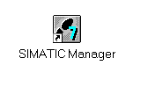
2. STEP 7- Programme werden in Projekten verwaltet . Ein solches Projekt wird nun angelegt ( → Datei → Neu)

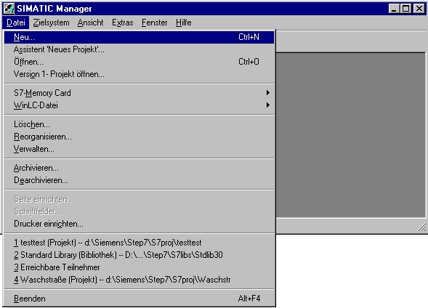

3. Dem Projekt wird nun der ‚Name’ ‚ET200S’ gegeben ( → ET200S → OK)

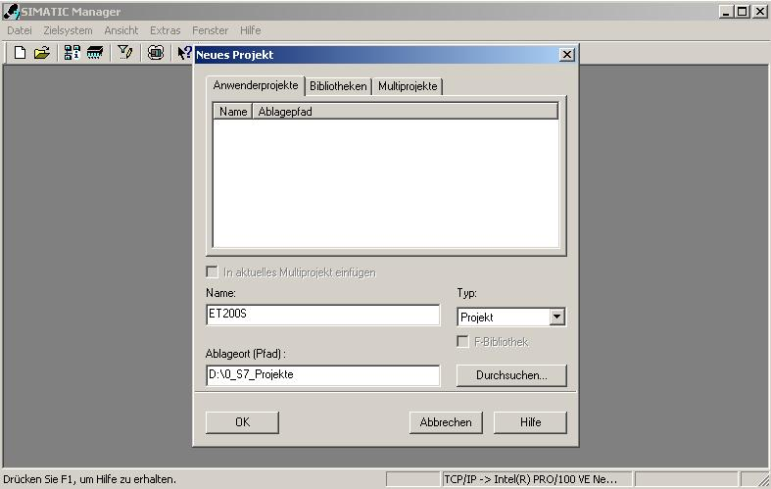

- Markieren Sie Ihr Projekt und fügen Sie ein ‚PROFIBUS- Subnetz’ ein (→ ET200S → Einfügen → Subnetz → PROFIBUS).

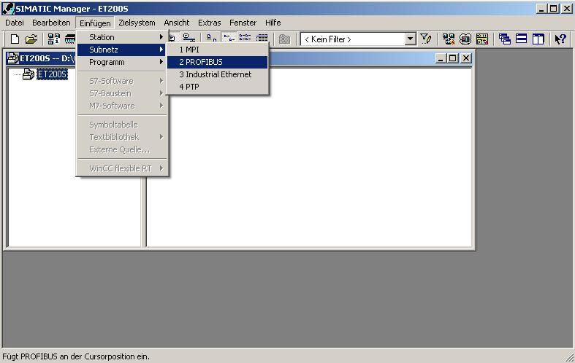

5. Dann wird eine ‚SIMATIC 300-Station’ eingefügt. (→ Einfügen → Station → SIMATIC 300-Station)

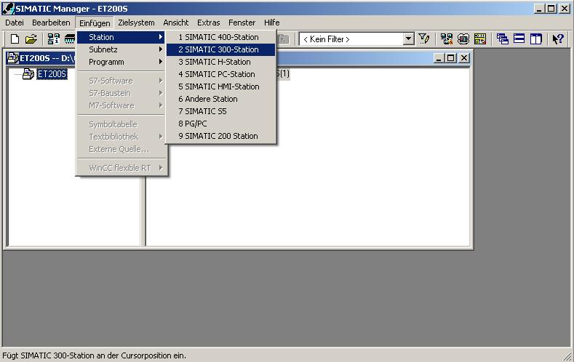

6. Konfigurationswerkzeug für die ‚Hardware’ mit einem Doppelklick öffnen. (→ Hardware)

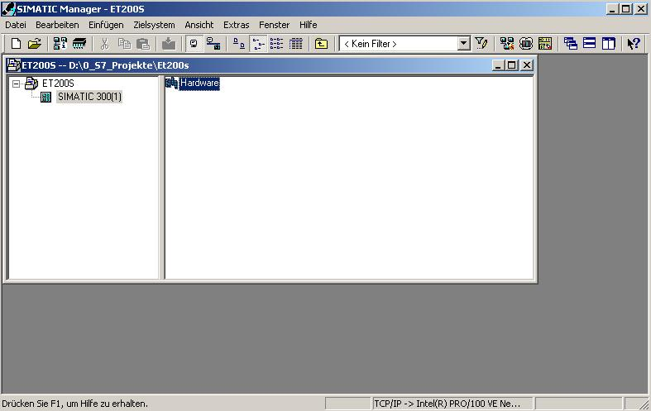

7. Hardwarekatalog durch einen Klick auf das Symbol ‚’ öffnen. (→ )
Dort werden Ihnen, unterteilt in die Verzeichnisse:
PROFIBUS-DP, PROFIBUS-PA, PROFINET IO,SIMATIC 300, SIMATIC 400,
SIMATIC HMI Station, und SIMATIC PC Based Control 300/400, SIMATIC PC Station,
alle Baugruppenträger, Baugruppen und Schnittstellenmodule für die Projektierung Ihres Hardwareaufbaus zur Verfügung gestellt.
‚Profilschiene’ mit einem Doppelklick einfügen ( → SIMATIC 300 → RACK-300
→ Profilschiene ).

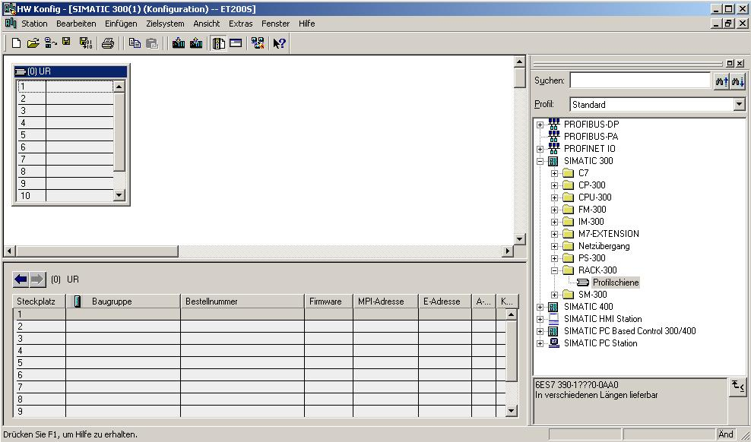

Danach wird automatisch eine Konfigurationstabelle für den Aufbau des Racks 0 eingeblendet.

8. Aus dem Hardwarekatalog können nun alle Baugruppen ausgewählt und in der Konfigurationstabelle eingefügt werden, die auch in Ihrem realen Rack gesteckt sind.
Dazu müssen Sie auf die Bezeichnung der jeweiligen Baugruppe klicken, die Maustaste
gedrückt halten und per Drag & Drop in eine Zeile der Konfigurationstabelle ziehen.
Wir beginnen mit dem Netzteil ‚PS 307 2A’. (→ SIMATIC 300 → PS-300 → PS 307 2A)

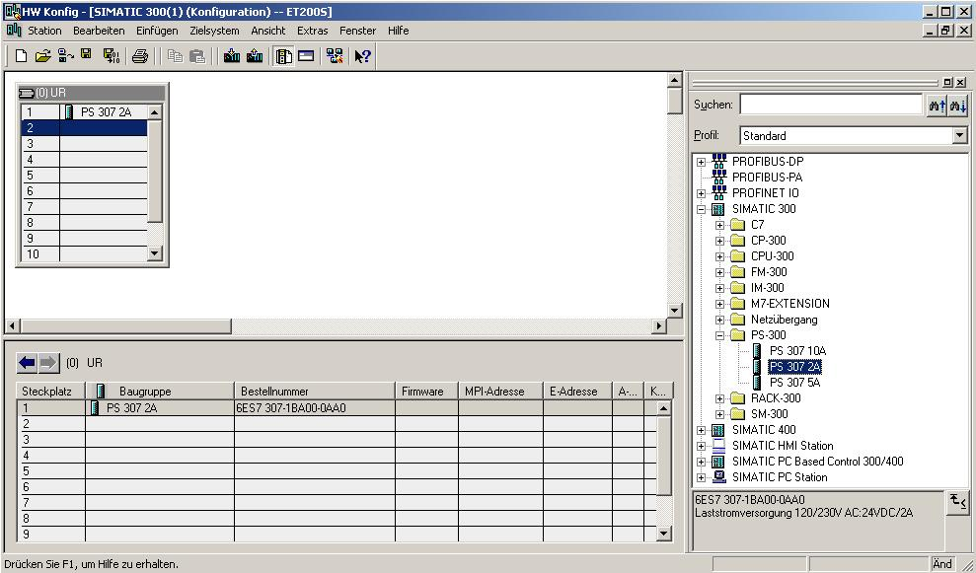
Hinweis: Falls Ihre Hardware von der hier gezeigten abweicht, so müssen Sie einfach die entsprechenden Baugruppen aus dem Katalog auswählen und in Ihr Rack einfügen.
Die Bestellnummern der einzelnen Baugruppen, die auch auf den Komponenten stehen, werden in der Fußzeile des Katalogs angezeigt.

9. Im nächsten Schritt ziehen wir die CPU 314C-2DP auf den zweiten Steckplatz . Dabei können Bestellnummer und Version der CPU auf der Front der CPU abgelesen werden. (→ SIMATIC 300 → CPU-300 → CPU 314C-2DP → 6ES7 314-6CF00-0AB0)

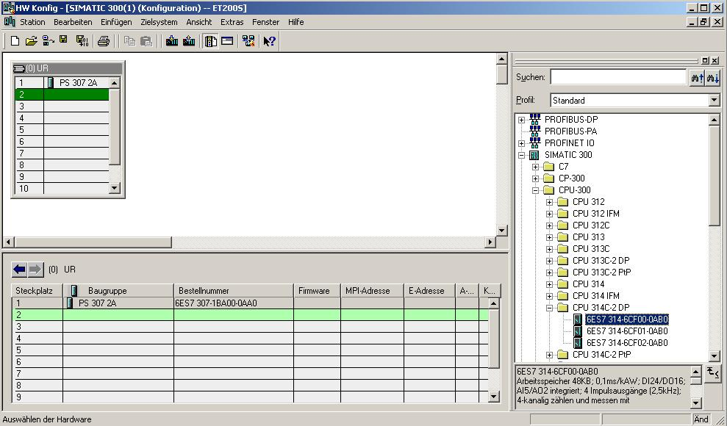

10. Beim Eintragen der CPU erscheint folgendes Fenster, in dem Sie der CPU 314C-2DP eine
PROFIBUS- Adresse zuordnen und das bereits erstellte PROFIBUS- Netz auswählen müssen. Wenn Sie die Parameter des PROFIBUS- Netzes verändern wollen, so müssen Sie dieses markieren und dann auf ‚Eigenschaften’ klicken. ( → Eigenschaften)

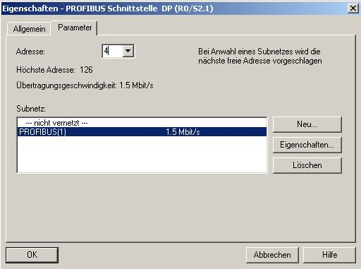

11. Nun können Sie die ‚Höchste PROFIBUS- Adresse’ (hier → 126), die ‚Übertragungsgeschwindigkeit’ (hier → 1,5 Mbit/s) und das ‚Profil’ (hier → DP) wählen. (→ OK → OK )

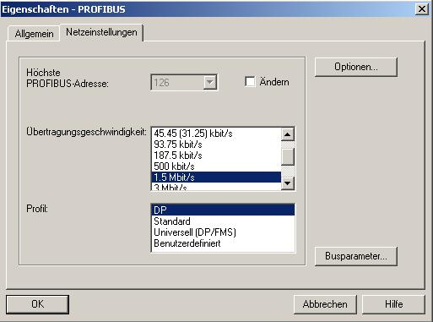

12. Dann erscheint rechts von der CPU314C-2DP ein Balken, das sogenannte ‚Mastersystem’, an den Sie PROFIBUS- Slaves anordnen können. Dies geschieht, indem Sie das gewünschte Modul
(Hier die ‚ET 200S’ mit ‚IM151-1 HF’.) aus dem Hardwarekatalog in dem Pfad
‚PROFIBUS-DP’ per Drag & Drop mit der Maus anklicken und zum Mastersystem ziehen. (→ PROFIBUS DP → ET 200S → IM151-1 HF→ 6ES7 151-1BA00-0AB0 ).

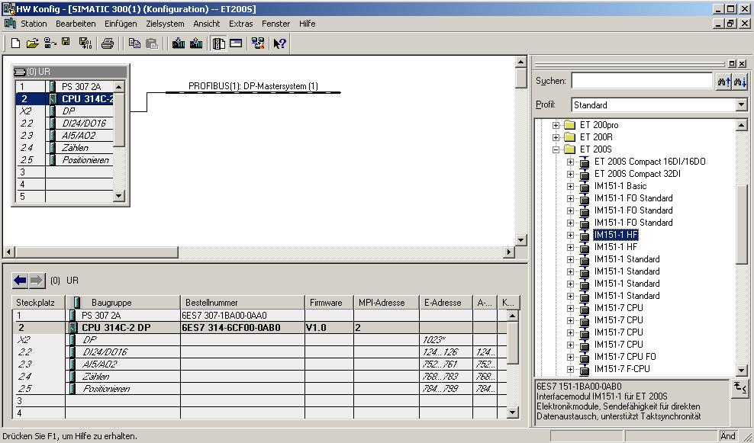

13. Beim Eintragen des Slaves erscheint folgendes Fenster, in dem Sie dem Slave eine
PROFIBUS- Adresse zuordnen müssen. Diese muss mit der identisch sein, die Sie an den Schaltern der IM151-1 HF eingestellt haben. ( → 5 → OK )

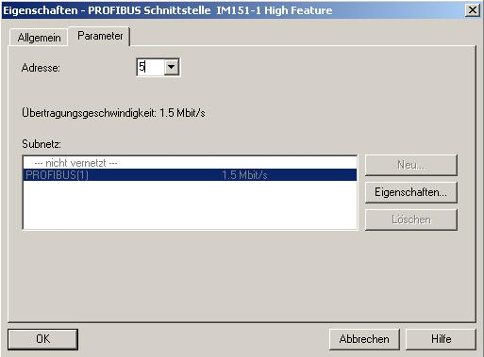

14. Aus dem Hardwarekatalog können nun alle weiteren Baugruppen ausgewählt und in der Konfigurationstabelle eingefügt werden, die auch in Ihrer realen ET200S gesteckt sind. Dazu müssen Sie auf die Bezeichnung der jeweiligen Baugruppe klicken, die Maustaste gedrückt halten und per Drag & Drop in eine Zeile der Konfigurationstabelle ziehen. Wir beginnen mit dem Powermodul ‚PM-E DC24V...48V/AC24...230V’ das auf Steckplatz 1 gezogen wird. (→ PROFIBUS-DP → ET 200S → IM151-1 HF → PM → PM-E DC24V...48V/AC24...230V)

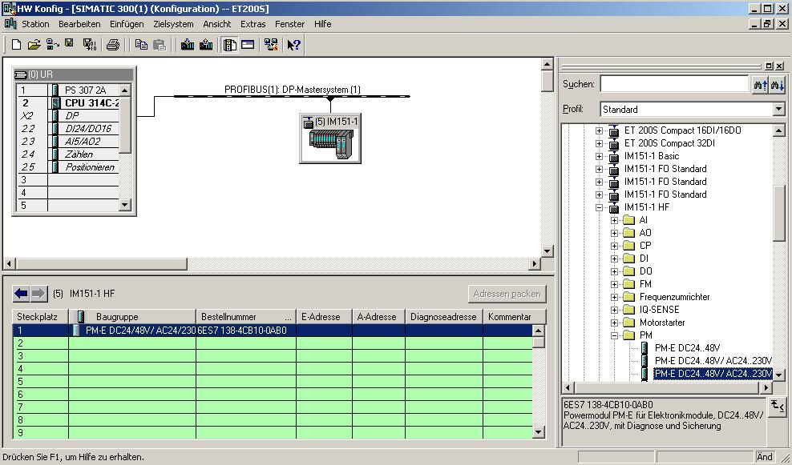

15. Im nächsten Schritt ziehen wir das digitale Eingangsmodul ‚2DI DC24V ST’ auf den zweiten Steckplatz . Dabei können Bestellnummer und Version auf der Baugruppe abgelesen werden. (→PROFIBUS-DP → ET 200S → IM151-1 HF → DI → 2DI DC24V ST)

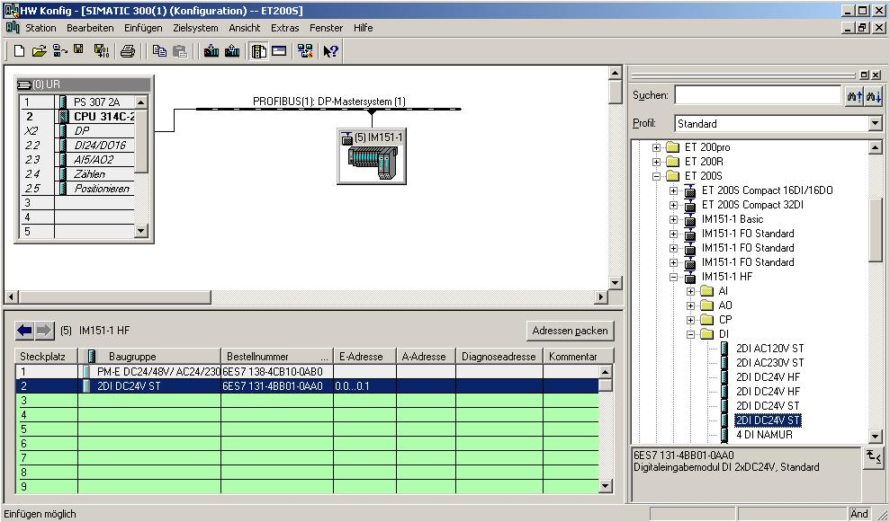

16. Dann ziehen wir das digitale Ausgangsmodul ‚4 DO DC24V/0,5A ST’ auf den dritten Steckplatz . Dabei können Bestellnummer und Version auf der Baugruppe abgelesen werden. (→PROFIBUS-DP → ET 200S → IM151-1 HF → DO → 4 DO DC24V/0,5A ST)

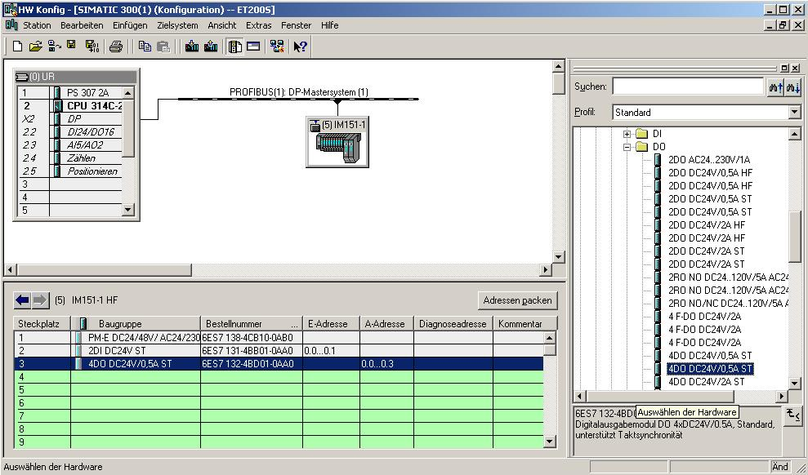

17. Adressen der Ein- und Ausgänge in der ET 200S können nun geändert werden. Dies geschieht, indem auf die entsprechenden Eingangs- bzw. Ausgangmodule in der ET 200S doppelt geklickt wird und diese im Register ‚Adressen’ eingestellt werden. In jedem Fall sollten diese Adressen notiert werden. Eine automatische Adressvergabe erfolgt in der Reihenfolge wie die Module eingetragen werden. ( → 2DI DC24V ST → Adressen → OK )

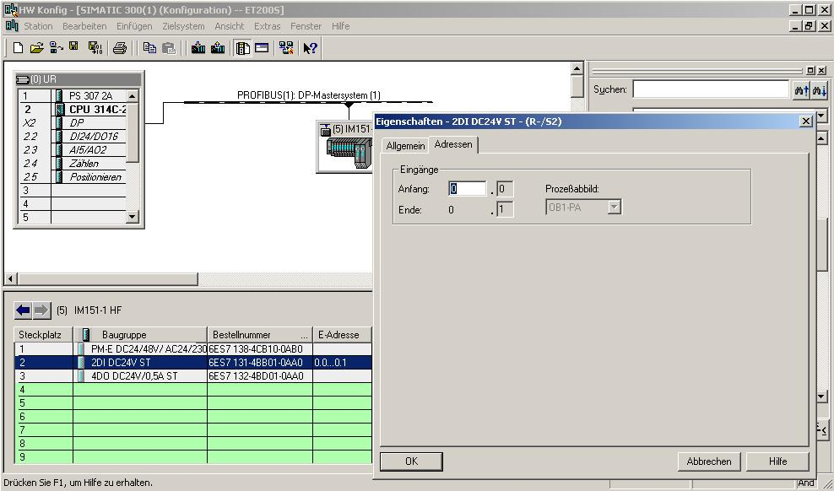

18. Die Konfigurationstabelle wird nun durch jeweils einen Klick auf ‚’ und ‚’ zuerst gespeichert und übersetzt und dann in die SPS geladen. Dabei sollte der Schlüsselschalter an der CPU auf Stop stehen ! ( → →

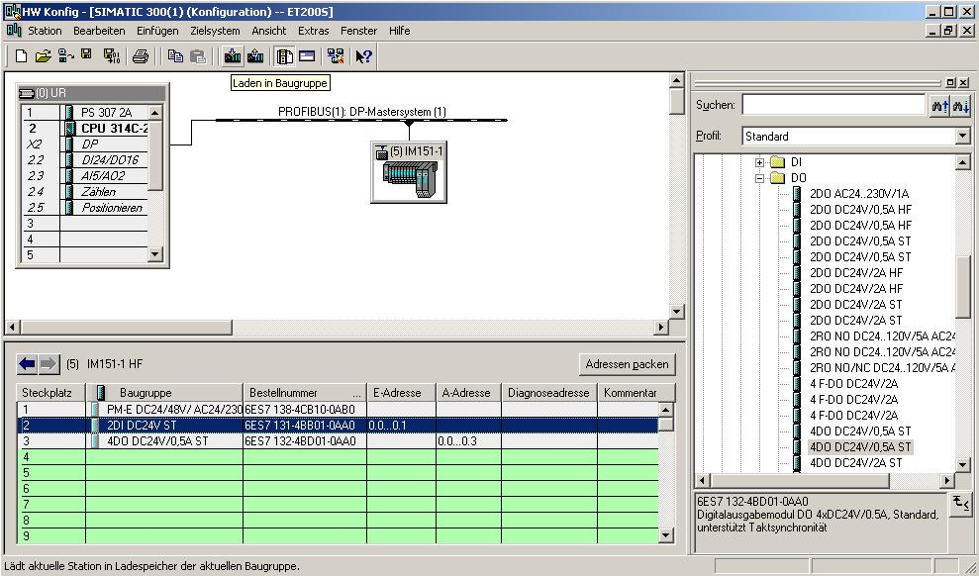

19. Die CPU 314C-2DP wird dann als Zielbaugruppe des Ladevorgangs bestätigt. (→ OK)

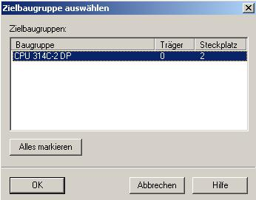

20. Im folgenden Dialog kann man sich die angeschlossenen Geräte im Netz ‚Anzeigen’ lassen . Die Teilnehmeradresse der CPU im MPI- Netz wird dann angewählt. Sind Sie nur mit einer CPU verbunden, so können Sie mit ‚OK’ übernehmen. (→ Anzeigen → OK)

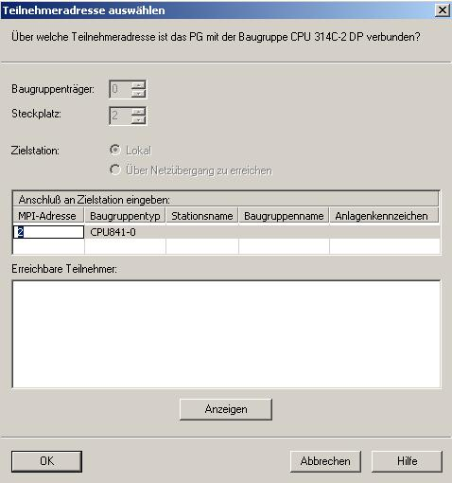

21. Nachdem die Hardwarekonfiguration geladen wurde, kann mit der Erstellung des Programms begonnen werden. Aus dem ‚SIMATIC Manager’ muss man nun den Baustein ‚OB1’ mit einem Doppelklick öffnen ( → OB1)

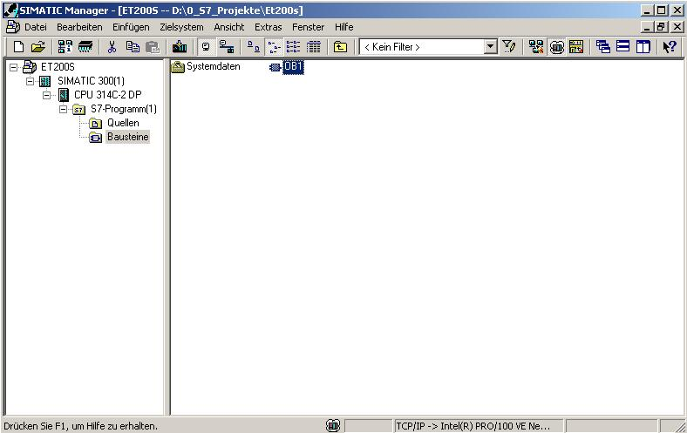

22. Optional die Eigenschaften des OB1 zur Dokumentation eintragen und mit ‚OK’ übernehmen.
( →OK)

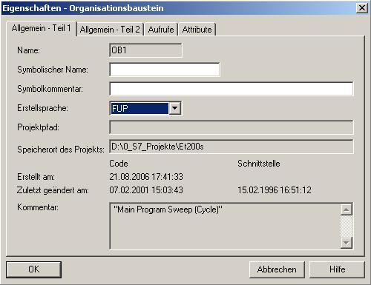

- Mit ‘KOP, AWL, FUP- S7 Bausteine programmieren’ haben Sie jetzt einen Editor, der Ihnen die Möglichkeit gibt Ihr STEP 7-Programm entsprechend zu erstellen. Hierzu ist der Organisationsbaustein OB1 mit dem ersten Netzwerk bereits geöffnet worden. Um Ihre ersten Verknüpfungen erstellen zu können müssen Sie das erste Netzwerk markieren. Jetzt können Sie Ihr erstes STEP 7- Pogramm schreiben. Einzelne Programme werden in STEP 7 üblicherweise in Netzwerke unterteilt. Sie öffnen ein neues Netzwerk, indem Sie auf das Netzwerksymbol ‚’klicken.
Das zu testende STEP 7- Programm kann jetzt in die SPS geladen werden.
In unserem Fall ist das lediglich der OB1. Organisationsbaustein speichern ‚’ und auf Laden ‚’ klicken. Dabei sollte der Schlüsselschalter der CPU auf STOP stehen! ( → ‚’ → )

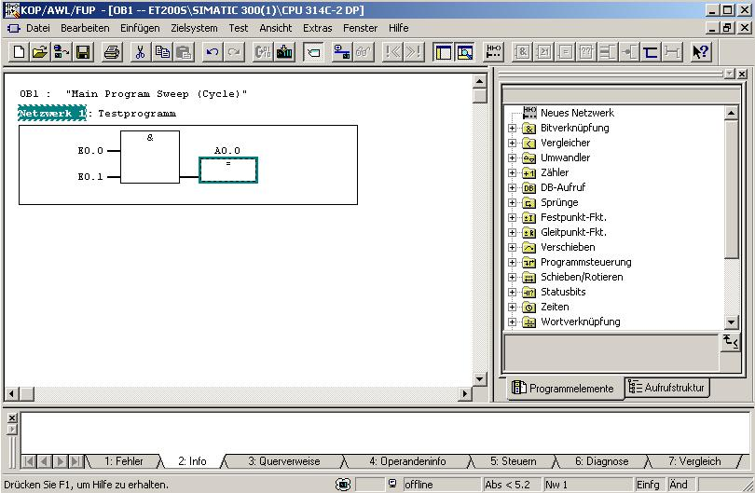

24. Durch Schalten des Schlüsselschalters auf RUN wird das Programm gestartet und nach einem Klick auf das Symbol ‚’ für Beobachten kann das Programm im ‚OB1’ beobachtet werden.
(→ ‚’)

